**LE COMITÉ VAL DE LOIRE DE SCRABBLE**

**et**

**LE SCRABBLE DES BLES d’OR DE MER**

**Le dimanche8 juin 2025**

**LA FINALE DU TROPHEE 2024-2025**

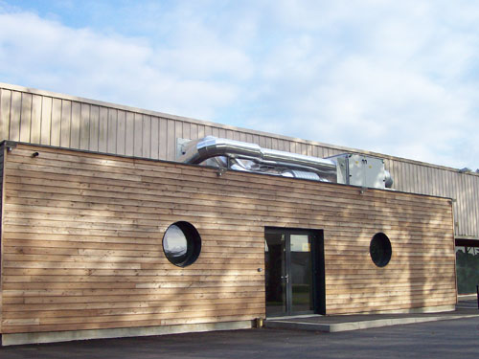

**Clubs concernés** :**tousles clubs du comité Val de Loire**

**Lieu : Espace Culturel 28 route d’Orléans 41500 MER**

**Horaires : Accueil à partir de 9h15–Parties : 10h00-14h00-16h30**

**Cadeau d’accueil et dotations – Apéritif gourmand à la pause déjeuner**

**Inscriptions :**

**Au plus tard le 30 mai 2025**, auprès de Mme **BONNICHON Michèle,** 43 rue St Marc, 41500 MER**/** e-mail :[**mjbonnichon@hotmail.fr/**](mailto:mjbonnichon@hotmail.fr/) **tel 06 70 34 86 85.**

Chèques à l'ordre de **Scrabble des Blés d’or Mer**, si possible groupés par clubs.

Possibilité de paiement par virement sur le compte du club de Mer en précisant « Finale du Trophée»

IBAN FR76 1440 6011 1010 5941 1013 277 BIC/SWIFT AGRIFRPP 844

Tournoi gratuit pour les joueurs figurant dans le classement final du Trophée Val de Loire de l’année en cours (Décision validée lors de l’AG du 17/09/23). Les joueurs qui s’inscrivent dans ce tournoi et qui ne figurent pas dans le classement final du Trophée Val de Loire de l’année en cours se réfèrent au tableau tarifaireci-dessous.

|  |  |  |  |  |
| --- | --- | --- | --- | --- |
| Droits d'inscription | Adultes | Espoirs | Jeunes | Poussins |
| S - V - D - R | E | J - C - B | P - M |
| **Joueurs qualifiés par le classement du Trophée Val de Loire** | | |  |  |
| 3 parties jouées | **Gratuit** | | | |
| **Joueurs non qualifiés par le classement du Trophée Val de Loire** | | |  |  |
| 3 parties jouées | **15,00 €** | **7,50 €** | **3,75 €** | **Gratuit** |
| (Part club / comité / fédé) | 6,00 € / 9,00 € / 0,00 € | 3,00 € / 4,50 € / 0,00 € | 1,50 € / 2,25 € / 0,00 € |

Open pour le Trophée Val de Loire :

|  |  |  |  |  |
| --- | --- | --- | --- | --- |
| 2 parties jouées | **10,00 €** | **5,00 €** | **2,50 €** | **Gratuit** |
| (Part club / comité / fédé) | 4,00 € / 6,00 € / 0,00 € | 2,00 € / 3,00 € / 0,00 € | 1,00 € / 1,50 € / 0,00 € |
| 1 partie jouée | **5,00 €** | **2,50 €** | **1,25 €** | **Gratuit** |
| (Part club / comité / fédé) | 2,00 € / 3,00 € / 0,00 € | 1,00 € / 1,50 € / 0,00 € | 0,50 € / 0,75 € / 0,00 € |